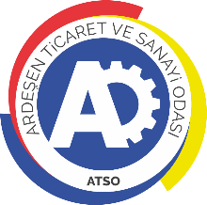 | ARDEŞEN TİCARET VE SANAYİ ODASI  E-GAZETESİ | Ay-Yıl | Mart-2021
 | ARDEŞEN TİCARET VE SANAYİ ODASI  E-GAZETESİ | Yayın Tarihi | 01.04.2021
 | ARDEŞEN TİCARET VE SANAYİ ODASI  E-GAZETESİ | Sayı | 18

Rize Milletvekilimiz Muhammed Avcı'dan Odamıza Ziyaret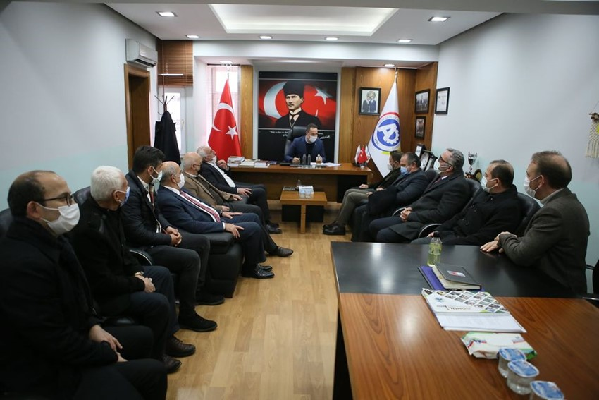
Rize Milletvekilimiz Muhammed Avcı, Ardeşen Belediye Başkanımız Avni Kahya, Tunca Belediye Başkanımız Ahmet Naci Aytemiz ve Ak Parti İlçe Başkanı Mustafa Terzi beraberindeki heyet ile birlikte odamızı ziyaret etti.
1 Mart 2021 Pazartesi günü gerçekleştirilen ziyaret sırasında üyelerimizin ve esnaflarımızın genel durumu, pandemi sürecinde yaşananlar, devletimizin sunduğu desteklerden faydalanma süreci ve normalleşme süreci gibi konular üzerine istişarelerde bulunuldu. Buna ek olarak, ortak sevdamız Ardeşen için düşünülen Çay Köy Projesi, bölgemizdeki ve ilçemizdeki KOBİ’lere hizmet verebilecek orta ölçekli sanayi bölgesi ve bölgemizi lojistik bir merkez haline getirecek olan Samsun-Sarp Demiryolu Projesi üzerine değerlendirmelerde bulunuldu.
Ziyaretten duyduğu memnuniyeti dile getiren Yönetim Kurulu Başkanımız İsmail Kuyumcu, Meclis Üyelerimizin de katılımlarıyla tüm bu konuların derinlemesine değerlendirileceği bir toplantı için Milletvekilimiz Avcı’dan söz aldı.
Milletvekilimiz Muhammed Avcı da, memnuniyetle toplantıya katılacağını ve düşünülen projelerin Ardeşen’in ve bölgemizin sürdürülebilir gelişmesine önemli katkılar sunacağını ifade etti.
Ardeşen TSO olarak, odamızı ziyaret ederek ilçemiz ve bölgemiz ile ilgili değerli fikirlerini bizlerle paylaşan Rize Milletvekilimiz Muhammed Avcı’ya teşekkür eder, çalışmalarında üstün başarılar dileriz.
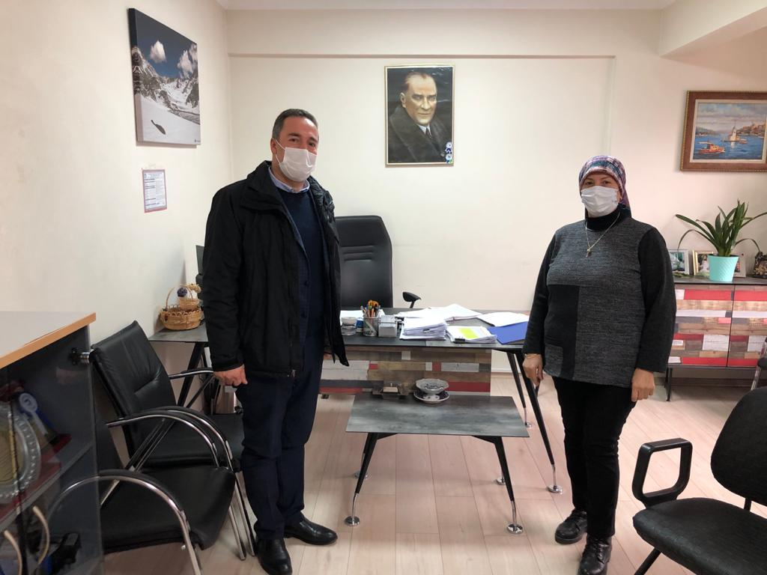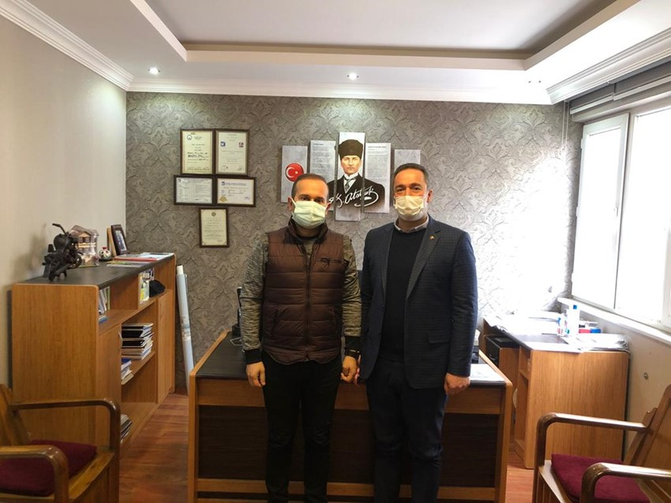
Başkan Kuyumcu'dan SMMM Fatih Kahya ve SMMM Nurten Atagün Topal'a Ziyaret
Ardeşen Ticaret ve Sanayi Odası (Ardeşen TSO) Yönetim Kurulu Başkanı İsmail Kuyumcu, Muhasebeciler Günü münasebetiyle SMMM Fatih Kahya ve SMMM Nurten Atagün Topal’ı ziyaret etti.
Muhasebecilerin işletmeler için önemine değinen Başkan Kuyumcu; muhasebenin işletmelerin olmazsa olmazı olduğunu, şirket yönetiminin muhasebe sistemi sayesinde, şirketin mali durumu hakkında bilgi sahibi olduğunu ve ona göre planlamalar yaptığını ifade etti.
Ziyaretten duydukları memnuniyeti ifade eden Fatih Kahya ve Nurten Atagün Topal, bu özel günde hatırlayarak ziyaret ettikleri için Başkan Kuyumcu’ya teşekkür ettiler.
ODAMIZDAN ÜYELERİMİZE ZİYARETLER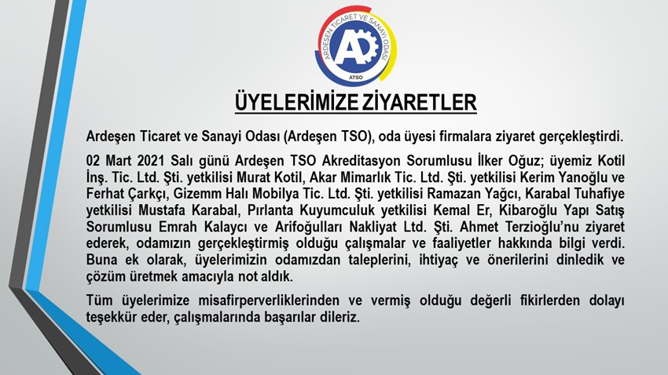
Ardeşen Ticaret ve Sanayi Odası (Ardeşen TSO), oda üyesi firmalara ziyaret gerçekleştirdi.
02 Mart 2021 Salı günü Ardeşen TSO Akreditasyon Sorumlusu İlker Oğuz; üyemiz Kotil İnş. Tic. Ltd. Şti. yetkilisi Murat Kotil, Akar Mimarlık Tic. Ltd. Şti. yetkilisi Kerim Yanoğlu ve Ferhat Çarkçı, Gizemm Halı Mobilya Tic. Ltd. Şti. yetkilisi Ramazan Yağcı, Karabal Tuhafiye yetkilisi Mustafa Karabal, Pırlanta Kuyumculuk yetkilisi Kemal Er, Kibaroğlu Yapı Satış Sorumlusu Emrah Kalaycı ve Arifoğulları Nakliyat Ltd. Şti. Ahmet Terzioğlu’nu ziyaret ederek, odamızın gerçekleştirmiş olduğu çalışmalar ve faaliyetler hakkında bilgi verdi. Buna ek olarak, üyelerimizin odamızdan taleplerini, ihtiyaç ve önerilerini dinledik ve çözüm üretmek amacıyla not aldık.
Tüm üyelerimize misafirperverliklerinden ve vermiş olduğu değerli fikirlerden dolayı teşekkür eder, çalışmalarında başarılar dileriz.
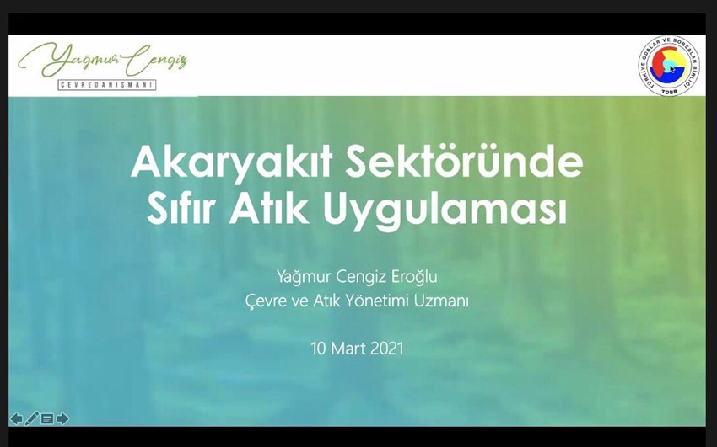Akaryakıt Sektöründe Sıfır Atık Uygulaması Eğitimi
Ardeşen Ticaret ve Sanayi Odası (Ardeşen TSO) Genel Sekreteri Zeynep Dalbastı Ayata ve Akreditasyon Sorumlusu İlker Oğuz, 10 Mart 2021 Çarşamba günü video konferans yöntemiyle gerçekleştirilen, atık sisteminin hayata geçirilmesine yönelik süreçlerin anlatıldığı “Akaryakıt Sektöründe Sıfır Atık Uygulaması Eğitimi’ne” katılım sağladılar.
ODAMIZDAN ÜYELERİMİZE ZİYARETLER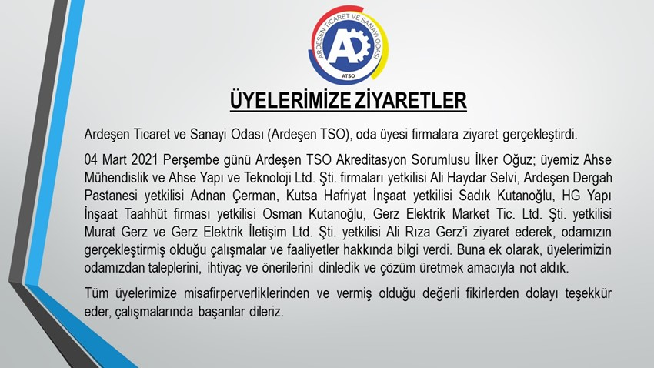
Ardeşen Ticaret ve Sanayi Odası (Ardeşen TSO), oda üyesi firmalara ziyaret gerçekleştirdi.
04 Mart 2021 Perşembe günü Ardeşen TSO Akreditasyon Sorumlusu İlker Oğuz; üyemiz Ahse Mühendislik ve Ahse Yapı ve Teknoloji Ltd. Şti. firmaları yetkilisi Ali Haydar Selvi, Ardeşen Dergah Pastanesi yetkilisi Adnan Çerman, Kutsa Hafriyat İnşaat yetkilisi Sadık Kutanoğlu, HG Yapı İnşaat Taahhüt firması yetkilisi Osman Kutanoğlu, Gerz Elektrik Market Tic. Ltd. Şti. yetkilisi Murat Gerz ve Gerz Elektrik İletişim Ltd. Şti. yetkilisi Ali Rıza Gerz’i ziyaret ederek, odamızın gerçekleştirmiş olduğu çalışmalar ve faaliyetler hakkında bilgi verdi. Buna ek olarak, üyelerimizin odamızdan taleplerini, ihtiyaç ve önerilerini dinledik ve çözüm üretmek amacıyla not aldık.
Tüm üyelerimize misafirperverliklerinden ve vermiş olduğu değerli fikirlerden dolayı teşekkür eder, çalışmalarında başarılar dileriz.

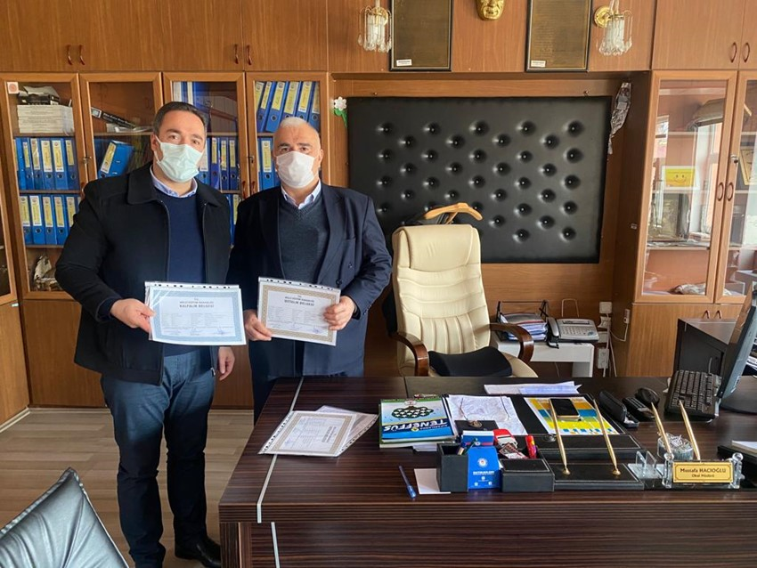
BAŞKAN KUYUMCU'DAN ARDEŞEN MESLEKİ VE TEKNİK ANADOLU LİSESİ YENİ MÜDÜRÜ MUSTAFA HACIOĞLU'NA ZİYARET
Ardeşen Ticaret ve Sanayi Odası (Ardeşen TSO) Yönetim Kurulu Başkanı İsmail Kuyumcu, Ardeşen Mesleki ve Teknik Anadolu Lisesi Müdürü Mustafa Hacıoğlu’nu ziyaret ederek, Ardeşen Mesleki ve Teknik Anadolu Lisesi' nin meslek grubuna yönelik olarak düzenlemiş olduğu sınavlar neticesinde "Ustalık ve Kalfalık Belgesi'ni" almaya hak kazanan katılımcılarımıza teslim edilmek üzere belgeleri imzalandı. Bu kapsamda 17 Kalfalık Belgesi ve 31 Ustalık Belgesi imzalandı.
Ardeşen TSO olarak, "Ustalık ve Kalfalık Belgesi'ni" almaya hak kazanan katılımcılarımızı tebrik eder, mesleki hayatlarında sağlık ve başarılar dileriz.

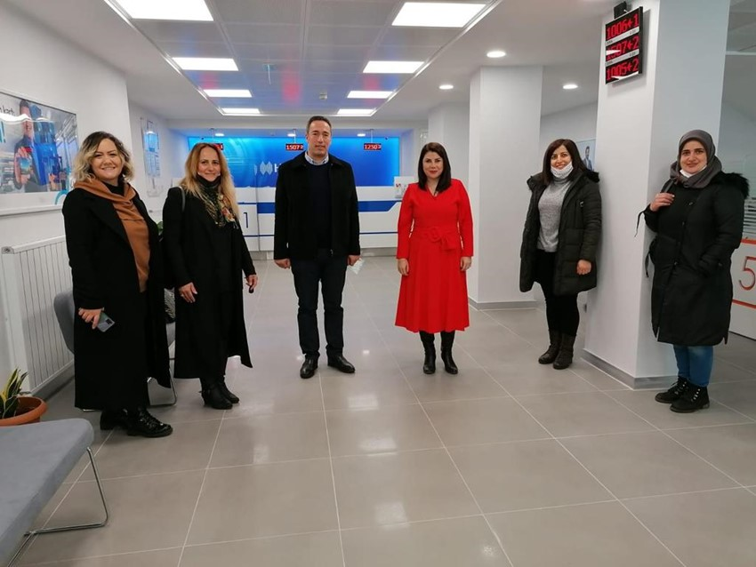
Odamızdan Kadın Girişimcilerimize Ziyaret
Ardeşen Ticaret ve Sanayi Odası (Ardeşen TSO) Yönetim Kurulu Başkanı İsmail Kuyumcu, Genel Sekreter Zeynep Dalbastı Ayata, Kadın Girişimciler Kurulu Üyeleri Sevilay Yanılmaz, Hatice Yerebakan ve Arzu Gültekin "8 Mart Dünya Kadınlar Günü" münasebeti ile ilçemizde ki girişimci iş kadınlarımızı ziyaret etti.
Başkan Kuyumcu, ziyaretler sırasında yaptığı açıklamada; "Cumhuriyetimizin odak noktasında yer alan kadınlarımız modern ve çağdaş günlere gelmemizde önemli görevler başarmıştır. Toplumun temelini oluşturan kadınlarımız bir gün değil, her gün el üstünde tutulmalıdır. Bu anlamlı günde elimizden geldiğince girişimci iş kadınlarımıza ziyaretler gerçekleştirerek, onlar adına bir farkındalık yaratmaya çalıştık. İlçemizde kadın girişimci sayısı her geçen gün artmaktadır ve topluma en büyük katma değeri oluşturan yapı halini almıştır. Bu vesile ile yeniden Ardeşen TSO olarak tüm dünya, ülkemiz ve üyelerimiz arasında görev yapan kadınlarımızın 8 Mart Dünya Kadınlar Günü' nü en içten dileklerimizle kutluyor, sevgi ve saygılarımızı sunuyoruz." ifadelerini kullandı.
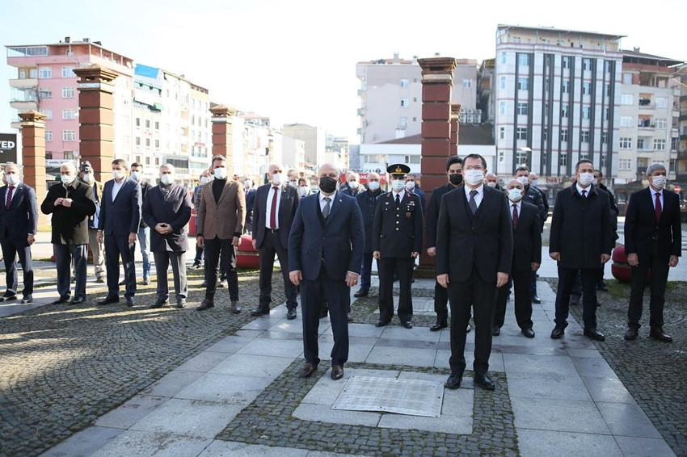
10 Mart Ardeşen'in Düşman İşgalinden Kurtuluşu 103. Yıl Dönümü Kutlama Programı
Ardeşen Ticaret ve Sanayi Odası (Ardeşen TSO) Yönetim Kurulu Başkanı İsmail Kuyumcu, ilçemiz Ardeşen’in düşman işgalinden kurtuluşunun 103. yıl dönümü dolayısıyla Kaymakamlık Tören Alanı’nda gerçekleştirilen çelenk sunma, anma ve kutlama programına katılım sağladı.
Ardeşen TSO olarak bu vesile ile bir kez daha, 10 Mart ilçemiz Ardeşen’in düşman işgalinden kurtuluşunun 103. yıl dönümünü kutluyoruz. Cumhuriyetimizin kurucusu Gazi Mustafa Kemal Atatürk’ü, kahraman şehit ve gazilerimizi rahmet ve minnetle anıyor, tüm hemşerilerimize saygılarımızı sunuyoruz.
Ardeşen İlçe Tarım ve Orman Müdürümüz Sn. Serkan Bilir'den Odamıza Ziyaret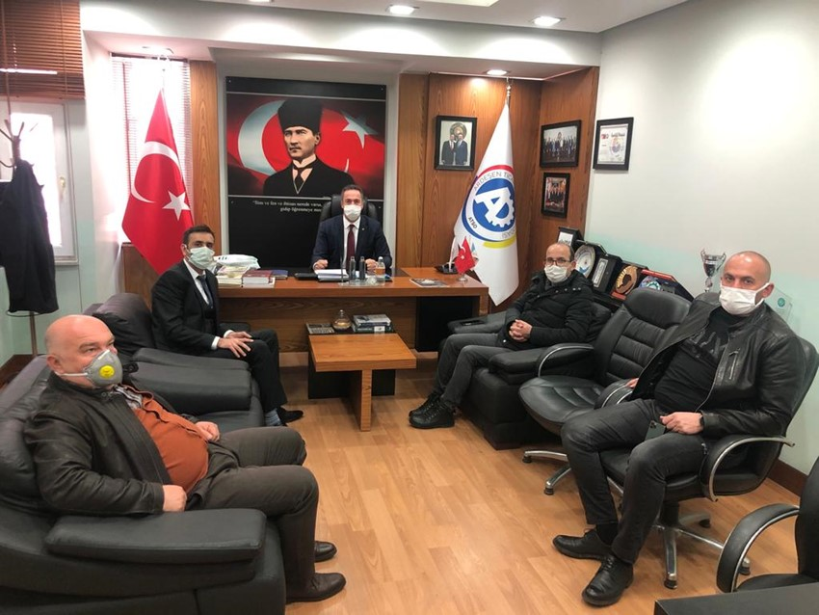
Ardeşen İlçe Tarım ve Orman Müdürümüz Serkan Bilir odamızı ziyaret ederek, yönetim kurulu üyelerimiz ile bir araya geldi.
10 Mart 2021 Çarşamba günü gerçekleştirilen ziyaret sırasında; coğrafi işaret alınabilecek ürünler ile ilgili istişarelerde bulunarak, konu ile ilgili birlikte yürütülebilecek çalışmalar hakkında fikir alışverişinde bulunuldu. Buna ek olarak, çay ve çay ürünlerinin daha verimli ve daha kaliteli bir şekilde imal edilebilmesi için bahçelerimizin yenilenmesi ve çay tarımında yapılan bilinçsiz gübreleme ile ilgili vatandaşlarımızın bilgilendirilmesi gerektiğine değinildi.
Ardeşen Ticaret ve Sanayi Odası (Ardeşen TSO) olarak, nazik ziyaretlerinden ve değerli fikirlerinden dolayı Ardeşen İlçe Tarım ve Orman Müdürümüz Serkan Bilir’e teşekkür eder, çalışmalarında başarılar dileriz.
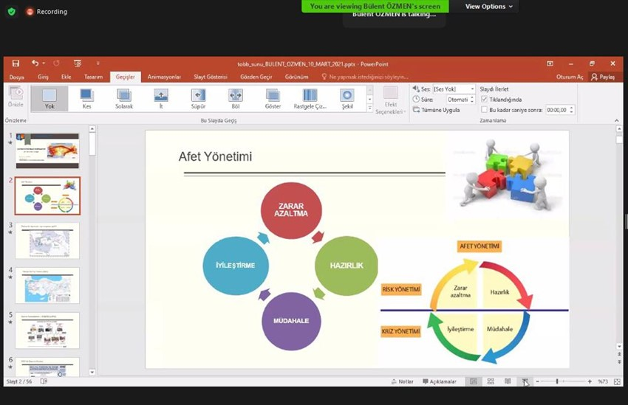
Bina Deprem Yönetmeliği Eğitimi
Ardeşen Ticaret ve Sanayi Odası (Ardeşen TSO) Genel Sekreter Zeynep Dalbastı Ayata ve Akreditasyon Sorumlusu İlker Oğuz, 10 Mart 2021 Çarşamba günü video konferans yöntemiyle gerçekleştirilen, yapının güncel deprem yönetmeliğine uygunluğunun tespiti, deprem dayanıklılık testi, bina performans testi ile ilgili bilgilerin anlatıldığı “Bina Deprem Yönetmeliği Eğitimi’ne” katılım sağladılar.

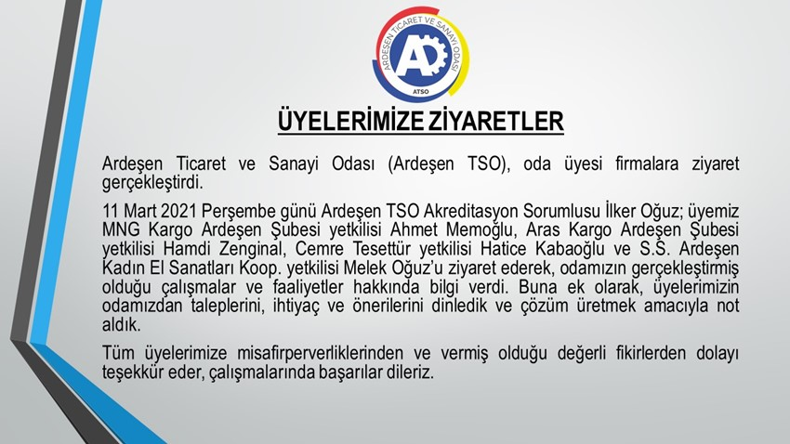Odamızdan Üyelerimize Ziyaretler
Ardeşen Ticaret ve Sanayi Odası (Ardeşen TSO), oda üyesi firmalara ziyaret gerçekleştirdi.
11 Mart 2021 Perşembe günü Ardeşen TSO Akreditasyon Sorumlusu İlker Oğuz; üyemiz MNG Kargo Ardeşen Şubesi yetkilisi Ahmet Memoğlu, Aras Kargo Ardeşen Şubesi yetkilisi Hamdi Zenginal, Cemre Tesettür yetkilisi Hatice Kabaoğlu ve S.S. Ardeşen Kadın El Sanatları Koop. yetkilisi Melek Oğuz’u ziyaret ederek, odamızın gerçekleştirmiş olduğu çalışmalar ve faaliyetler hakkında bilgi verdi. Buna ek olarak, üyelerimizin odamızdan taleplerini, ihtiyaç ve önerilerini dinledik ve çözüm üretmek amacıyla not aldık.
Tüm üyelerimize misafirperverliklerinden ve vermiş olduğu değerli fikirlerden dolayı teşekkür eder, çalışmalarında başarılar dileriz.
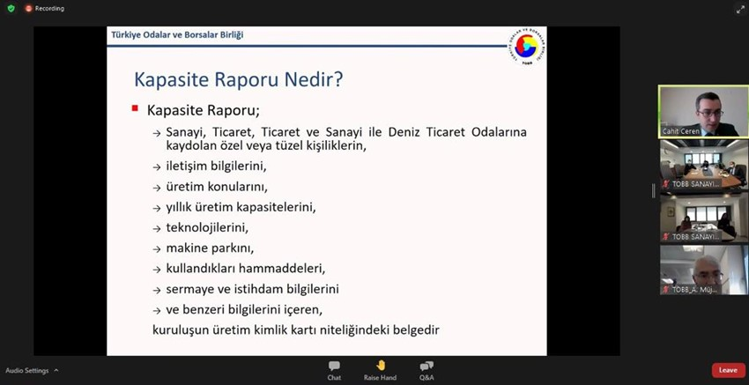Kapasite Raporları Eğitimi
Ardeşen Ticaret ve Sanayi Odası (Ardeşen TSO) Genel Sekreteri Zeynep Dalbastı Ayata ve Akreditasyon Sorumlusu İlker Oğuz, 12 Mart 2021 Cuma günü video konferans yöntemiyle gerçekleştirilen, kapasite raporları ile ilgili süreçlerin anlatıldığı “Kapasite Raporları Eğitimi’ne” katılım sağladılar.
DK Kitap Kırtasiye Ltd. Şti. Firması Yetkililerinden Odamıza Ziyaret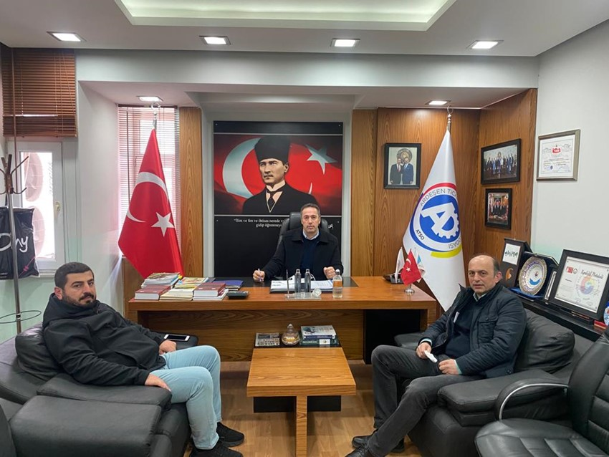
Ardeşen Ticaret ve Sanayi Odası (Ardeşen TSO) Üyesi DK Kitap Kırtasiye Ltd. Şti. firması yetkilileri Ramazan Topçu ve Fatih Kantoğlu, Yönetim Kurulu Başkanımız İsmail Kuyumcu’yu ziyaret etti.
15 Mart 2021 Pazartesi günü gerçekleştirilen ziyaret sırasında; oda faaliyetleri, çalışmaları ve desteklemeler ile ilgili görüşüldü.
Üyemiz DK Kitap Kırtasiye Ltd. Şti. firması yetkilileri Ramazan Topçu ve Fatih Kantoğlu’na nazik ziyaretlerinden dolayı teşekkür eder, çalışmalarında başarılar dileriz.
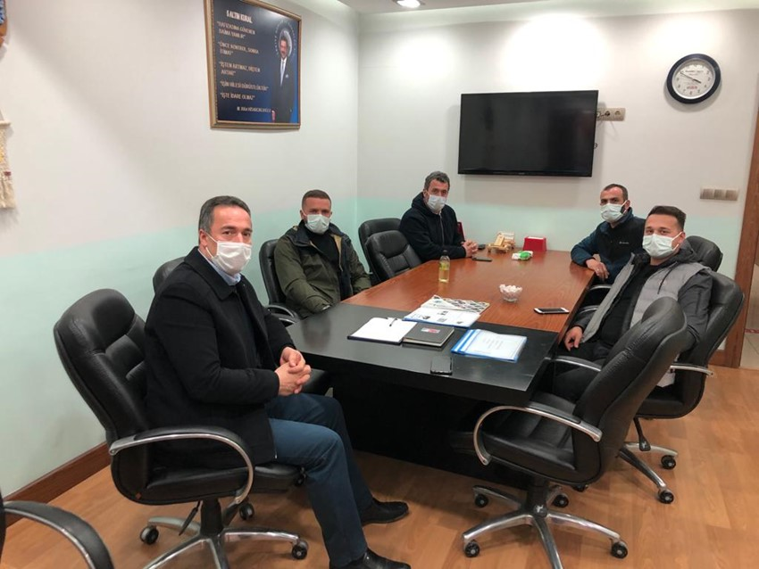
Araç Kiralama Sektörü Firmalarından Odamıza Ziyaret
İlçemiz Ardeşen de hizmet vermekte olan ve araç kiralama işi ile iştigal olan firmalardan Biberoğlu Auto yetkilisi Sait Biberoğlu, 53 ARD Rent a Car yetkilisi Metin Önçırak, Serdaroğlu Rent a Car yetkilisi Ekrem Serdaroğlu ve Koliva Rent a Car yetkilisi Salih İslamoğlu odamızı ziyaret ederek, Yönetim Kurulu Başkanımız İsmail Kuyumcu ile bir araya geldi.
15 Mart 2021 Pazartesi günü gerçekleştirilen ziyaret sırasında, araç kiralama sektörü ve sektörün geleceği ile ilgili konular değerlendirildi.
Odamızı ziyaret ederek, fikirlerini bizlerle paylaşan esnaflarımıza teşekkür eder, çalışmalarında başarılar dileriz.

Başkan Kuyumcu'dan Akbank Ardeşen Şb. Yeni Müdürü Mustafa Güven'e Ziyaret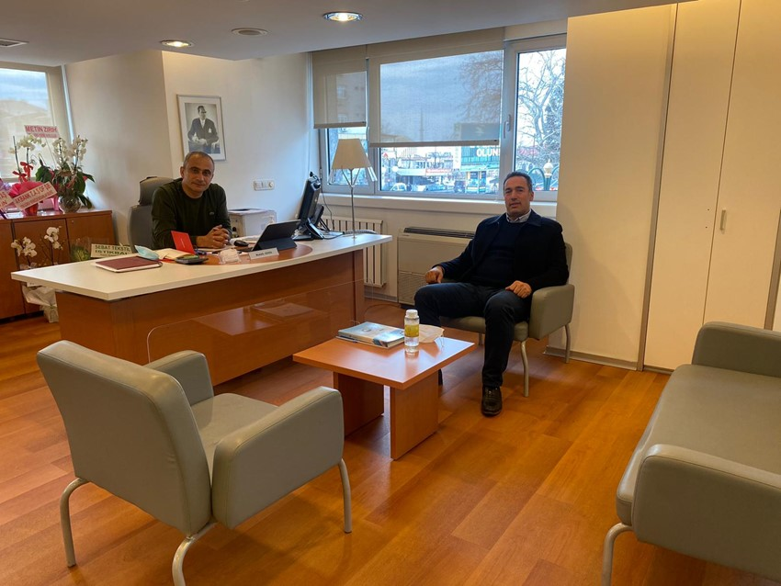
Ardeşen Ticaret ve Sanayi Odası (Ardeşen TSO) Yönetim Kurulu Başkanı İsmail Kuyumcu, üyemiz Akbank Ardeşen Şubesi yeni müdürü Mustafa Güven’i makamında ziyaret ederek, hayırlı olsun dileklerinde bulundu.
15 Mart 2021 Pazartesi günü gerçekleştirilen ziyaret sırasında konuşan Başkan Kuyumcu, Ardeşen TSO’nun kurumsal yapısı, çalışma kültürü ve faaliyetleri hakkında kısa bilgi verilerek, yerel yönetimler, kamu kurumları, sivil toplum kuruluşları, kamu ve özel bankalar ile işbirliği çerçevesinde çalışmaların yürütüldüğünü ifade etti.

Odamızdan Üyelerimize Ziyaretler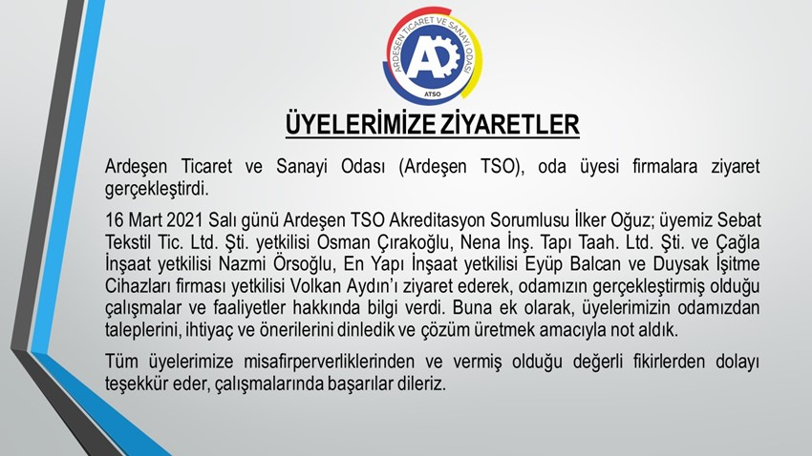
Ardeşen Ticaret ve Sanayi Odası (Ardeşen TSO), oda üyesi firmalara ziyaret gerçekleştirdi.
16 Mart 2021 Salı günü Ardeşen TSO Akreditasyon Sorumlusu İlker Oğuz; üyemiz Sebat Tekstil Tic. Ltd. Şti. yetkilisi Osman Çırakoğlu, Nena İnş. Tapı Taah. Ltd. Şti ve Çağla İnşaat yetkilisi Nazmi Örsoğlu, En Yapı İnşaat yetkilisi Eyüp Balcan, ve Duysak İşitme Cihazları firması yetkilisi Volkan Aydın’ı ziyaret ederek, odamızın gerçekleştirmiş olduğu çalışmalar ve faaliyetler hakkında bilgi verdi. Buna ek olarak, üyelerimizin odamızdan taleplerini, ihtiyaç ve önerilerini dinledik ve çözüm üretmek amacıyla not aldık.
Tüm üyelerimize misafirperverliklerinden ve vermiş olduğu değerli fikirlerden dolayı teşekkür eder, çalışmalarında başarılar dileriz.
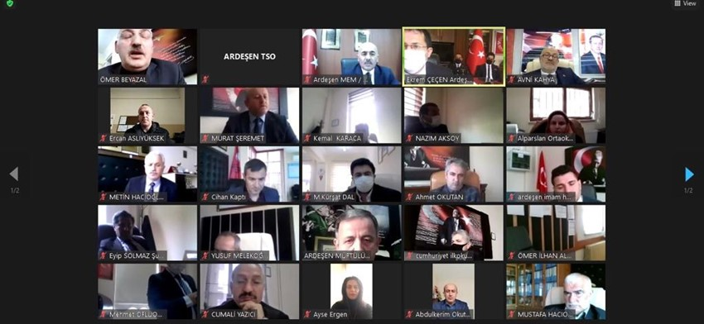
18 Mart Çanakkale Zaferi ve Şehitleri Anma Günü Programı'na Katılım Sağladık
Ardeşen Ticaret ve Sanayi Odası olarak, “18 Mart Çanakkale Zaferi ve Şehitleri Anma Günü“ münasebetiyle covid-19 salgını nedeniyle zoom programı üzerinden online olarak gerçekleştirilen Anma Programı’na katılım sağladık. Bu vesileyle bir kez daha, Çanakkale Zaferi'nin 106. yıldönümünü kutluyor; bugünlere ulaşmamızı sağlayan başta Gazi Mustafa Kemal Atatürk ve silah arkadaşları olmak üzere, vatanın bölünmez bütünlüğü ve Türk milletinin huzur ve güvenliği için hayatlarını feda etmekten çekinmeyen aziz şehitlerimizi minnet ve saygıyla anıyoruz.
Rize İl Kültür ve Turizm Müdürü Sn. Esra Alemdaroğlu'ndan Odamıza Ziyaret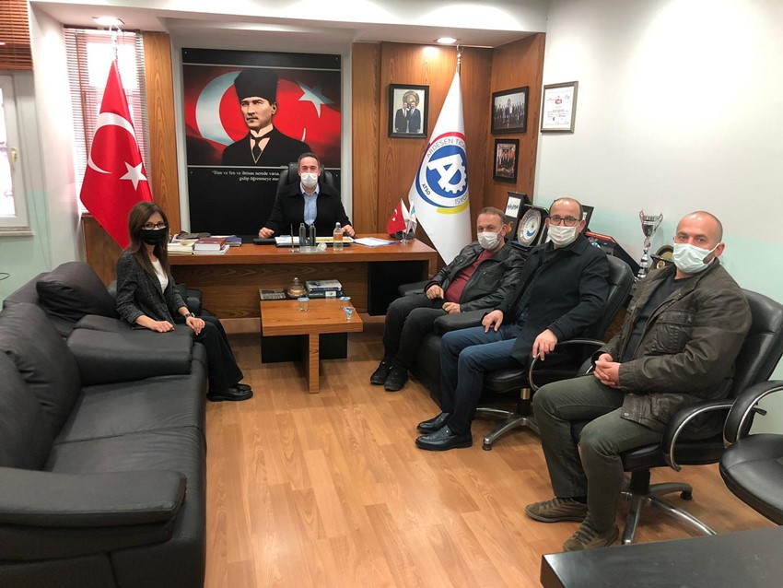
Rize İl Kültür ve Turizm Müdürü Sn. Esra Alemdaroğlu odamızı ziyaret ederek, Ardeşen TSO Yönetim Kurulu Üyeleri ile bir araya geldi.
17 Mart 2021 Çarşamba günü ilçemiz Ardeşen’in turizm potansiyeli üzerine değerlendirmelerde bulunulan ziyaret sırasında, çay ile turizmin entegre edildiği Çay Köy Projesi, coğrafi işaret alınabilecek ürünler, somut ve somut olmayan kültürel miras envanterleri ile ilgili fikir alışverişinde bulunuldu.
Bölge ve ilçe turizmi üzerine sohbet edilen, fikir alışverişinde bulunulan ziyaretin sonunda Yönetim Kurulu Üyelerimiz, ziyaretten duydukları memnuniyeti ifade ederek, odamız tarafından başlatılan “Gülümsemeyi Unutmayalım” kampanyasına ait bir görseli kendilerine takdim etti.
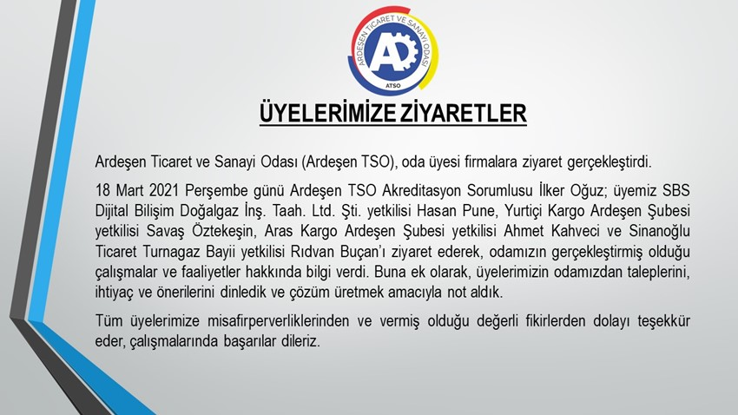
ODAMIZDAN ÜYELERİMİZE ZİYARETLER
Ardeşen Ticaret ve Sanayi Odası (Ardeşen TSO), oda üyesi firmalara ziyaret gerçekleştirdi.
18 Mart 2021 Perşembe günü Ardeşen TSO Akreditasyon Sorumlusu İlker Oğuz; üyemiz SBS Dijital Bilişim Doğalgaz İnş. Taah. Ltd. Şti. yetkilisi Hasan Pune, Yurtiçi Kargo Ardeşen Şubesi yetkilisi Savaş Öztekeşin, Aras Kargo Ardeşen Şubesi yetkilisi Ahmet Kahveci ve Sinanoğlu Ticaret Turnagaz Bayii yetkilisi Rıdvan Buçan’ı ziyaret ederek, odamızın gerçekleştirmiş olduğu çalışmalar ve faaliyetler hakkında bilgi verdi. Buna ek olarak, üyelerimizin odamızdan taleplerini, ihtiyaç ve önerilerini dinledik ve çözüm üretmek amacıyla not aldık.
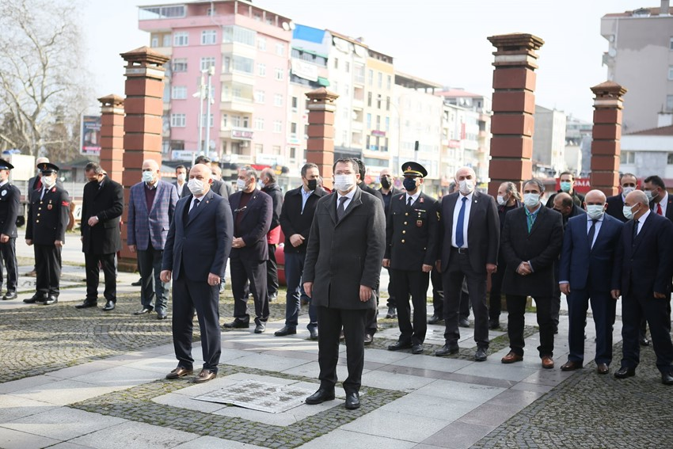Tüm üyelerimize misafirperverliklerinden ve vermiş olduğu değerli fikirlerden dolayı teşekkür eder, çalışmalarında başarılar dileriz.

18 Mart Çanakkale Zaferi ve Şehitleri Anma Günü Programı
Ardeşen Ticaret ve Sanayi Odası Yönetim Kurulu Başkanı İsmail Kuyumcu, “18 Mart Çanakkale Zaferi ve Şehitleri Anma Günü” münasebetiyle Kaymakamlık Tören Alanı’nda gerçekleştirilen çelenk sunma, anma ve kutlama programına katılım sağladı.
Ardeşen TSO olarak 18 Mart Çanakkale Zaferi'nin 106. yıl dönümünü kutluyor, Cumhuriyetimizin kurucusu Gazi Mustafa Kemal ATATÜRK' ü, bütün istiklal kahramanlarımızı ve tüm şehitlerimizi bir kez daha minnet, şükran ve rahmetle anıyoruz.
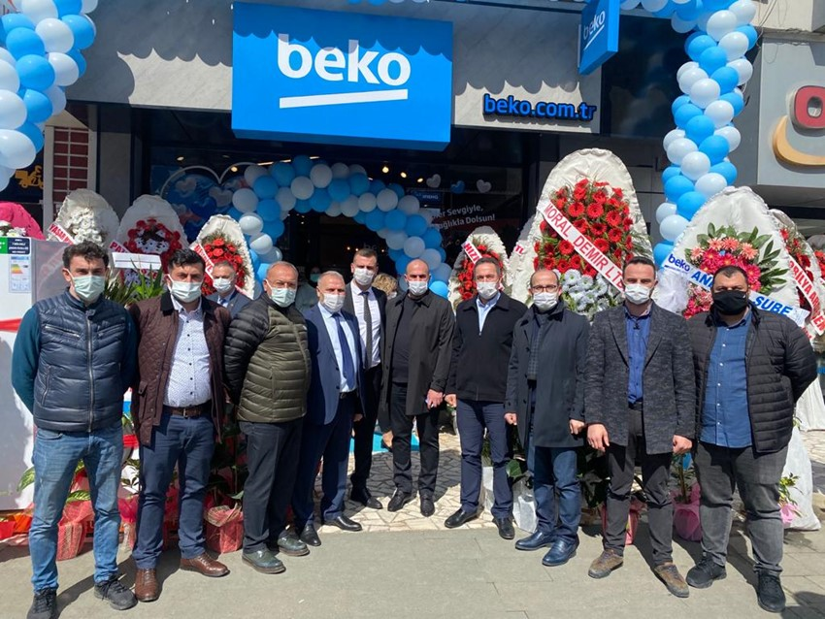
Meclis Kurulu Üyelerinden Dede Ticaret Firmasının Açılış Törenine Katılım
Ardeşen Ticaret ve Sanayi Odası Meclis Kurulu Üyeleri ve Genç Girişimciler Kurulu Üyeleri, odamız üyesi firma yetkilileriyle birlikte 18 Mart 2021 Perşembe günü Pazar’da açılışı gerçekleştirilen Onur Dede’ye ait olan Dede Ticaret Dayanıklı Tüketim Malzemeleri firmasının açılışına katılım sağladılar.
Ardeşen TSO olarak yeni açılışı gerçekleştirilen Dede Ticaret Dayanıklı Tüketim Malzemeleri işletmesinin bölgemize hayırlı olmasını temenni ediyor, işletme sahibi Onur Dede’ye bol kazançlar diliyoruz.

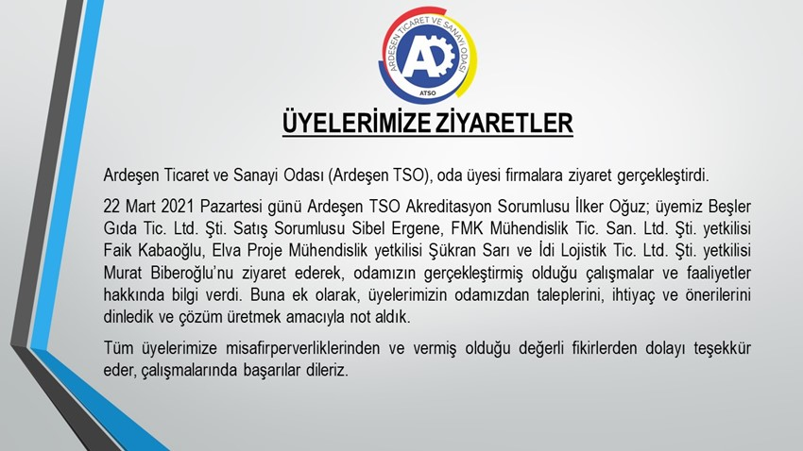Odamızdan Üyelerimize Ziyaretler
Ardeşen Ticaret ve Sanayi Odası (Ardeşen TSO), oda üyesi firmalara ziyaret gerçekleştirdi.
22 Mart 2021 Pazartesi günü Ardeşen TSO Akreditasyon Sorumlusu İlker Oğuz; üyemiz Beşler Gıda Tic. Ltd. Şti. Satış Sorumlusu Sibel Ergene, FMK Mühendislik Tic. San. Ltd. Şti. yetkilisi Faik Kabaoğlu, Elva Proje Mühendislik yetkilisi Şükran Sarı ve İdi Lojistik Tic. Ltd. Şti. yetkilisi Murat Biberoğlu’nu ziyaret ederek, odamızın gerçekleştirmiş olduğu çalışmalar ve faaliyetler hakkında bilgi verdi. Buna ek olarak, üyelerimizin odamızdan taleplerini, ihtiyaç ve önerilerini dinledik ve çözüm üretmek amacıyla not aldık.
Tüm üyelerimize misafirperverliklerinden ve vermiş olduğu değerli fikirlerden dolayı teşekkür eder, çalışmalarında başarılar dileriz.
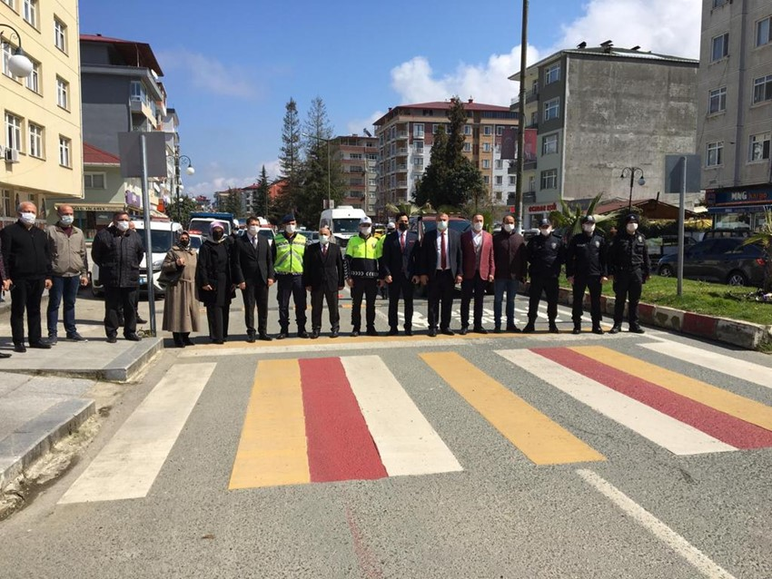
Yayalarımızın Güvenliği İçin 30 Mart'ta Kırmızı Çizgimizi Çekiyoruz Farkındalık Etkinliği
Trafikte yayaların önceliğine dikkat çekilmesi için ilçemiz Atatürk Caddesi Fatih İlkokulu önünde bulunan yaya geçidinde “Yayalarımızın Güvenliği İçin 30 Mart'ta Kırmızı Çizgimizi Çekiyoruz” farkındalık etkinliği gerçekleştirildi.
İlçe Kaymakamımız Ekrem Çeçen, Belediye Başkan Vekilimiz Hatice Akkaba Tektaş, ilçe protokolümüz, stk temsilcilerimiz, öğretmenler ve öğrencilerin katılımı ile gerçekleştirilen etkinliğe odamızı temsilen Başkan İsmail Kuyumcu katılım sağladı.
Önceliğimiz hayatımız, önceliğimiz yayalarımız.
Başkan Kuyumcu'dan Kısa Çalışma Ödeneği Süre Uzatımı ve Kira Desteği Talebi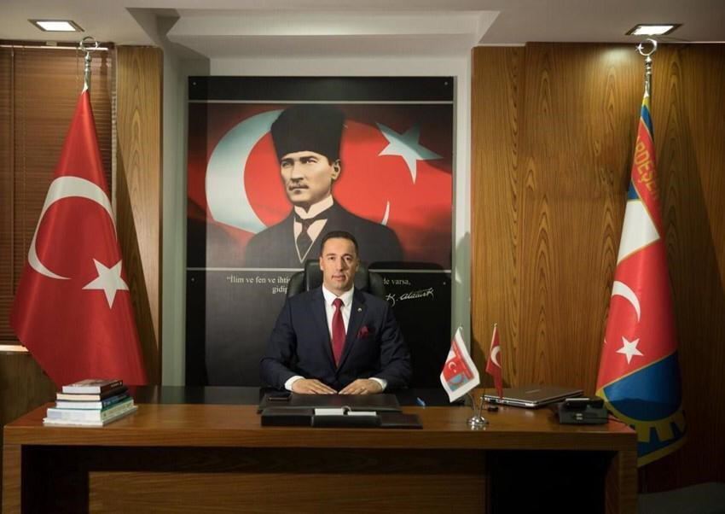
Koronavirüsle mücadele çerçevesinde alınan kısıtlama kararlarıyla ülke genelinde pek çok işletme ya geçici süreyle kapandı ya da çok düşük iş hacmiyle faaliyetlerine devam etmek durumunda kaldı. Bu süreçte ilçemiz sınırları dahilinde ticaretle uğraşan üyelerimiz ve ilçe esnafımız ile yapılan görüşmelerde sıkça pandemi sürecinin aylarca uzamasını finansal olarak kaldıramadıklarını ve çok zor süreçlerden geçtiklerini ifade ediyorlar.
Bu kapsamda Ardeşen Ticaret ve Sanayi Odası (Ardeşen TSO) olarak, ülke ve millet olarak zor günlerden geçtiğimiz bu pandemi sürecinde tüccarımızın, sanayicimizin ve esnafımızın faaliyetlerinde hiçbir kesintiye uğramadan yola devam edebilmesi ve sürdürülebilir büyümenin gerçekleştirilebilmesi için; normal çalışma düzenine geçinceye kadar kısa çalışma ödeneğinin sürdürülmesini ve risk kriterlerine göre çok yüksek riskli (kırmızı) illerimizde faaliyet gösteren ve açılamayan işletmelerimize gelir, kira desteğinin verilmesini faydalı olacağı kanaatini taşıyoruz.
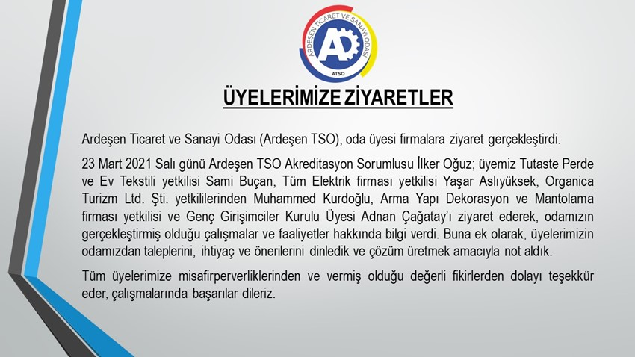Odamızdan Üyelerimize Ziyaretler
Ardeşen Ticaret ve Sanayi Odası (Ardeşen TSO), oda üyesi firmalara ziyaret gerçekleştirdi.
23 Mart 2021 Salı günü Ardeşen TSO Akreditasyon Sorumlusu İlker Oğuz; üyemiz Tutaste Perde ve Ev Tekstili yetkilisi Sami Buçan, Tüm Elektrik firması yetkilisi Yaşar Aslıyüksek, Organica Turizm Ltd. Şti. yetkililerinden Muhammed Kurdoğlu, Arma Yapı Dekorasyon ve Mantolama firması yetkilisi ve Genç Girişimciler Kurulu Üyesi Adnan Çağatay’ı ziyaret ederek, odamızın gerçekleştirmiş olduğu çalışmalar ve faaliyetler hakkında bilgi verdi. Buna ek olarak, üyelerimizin odamızdan taleplerini, ihtiyaç ve önerilerini dinledik ve çözüm üretmek amacıyla not aldık.
Tüm üyelerimize misafirperverliklerinden ve vermiş olduğu değerli fikirlerden dolayı teşekkür eder, çalışmalarında başarılar dileriz.
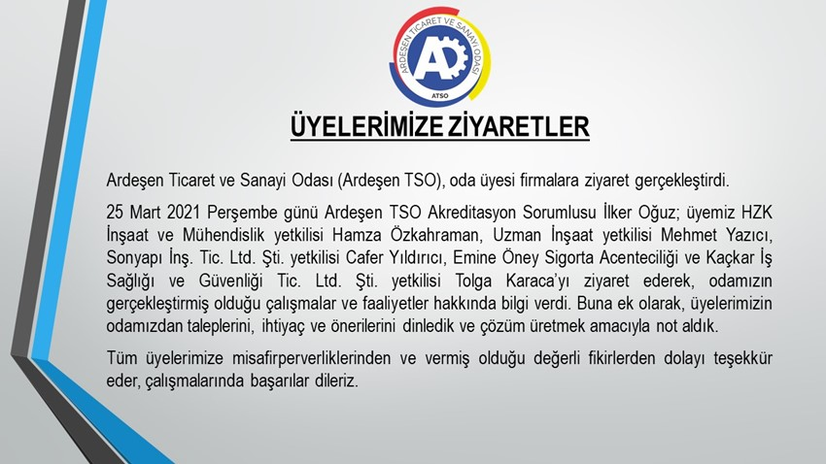Odamızdan Üyelerimize Ziyaretler
Ardeşen Ticaret ve Sanayi Odası (Ardeşen TSO), oda üyesi firmalara ziyaret gerçekleştirdi.
25 Mart 2021 Perşembe günü Ardeşen TSO Akreditasyon Sorumlusu İlker Oğuz; üyemiz HZK İnşaat ve Mühendislik yetkilisi Hamza Özkahraman, Uzman İnşaat yetkilisi Mehmet Yazıcı, Sonyapı İnş. Tic. Ltd. Şti. yetkilisi Cafer Yıldırıcı, Emine Öney Sigorta Acenteciliği ve Kaçkar İş Sağlığı ve Güvenliği Tic. Ltd. Şti. yetkilisi Tolga Karaca’yı ziyaret ederek, odamızın gerçekleştirmiş olduğu çalışmalar ve faaliyetler hakkında bilgi verdi. Buna ek olarak, üyelerimizin odamızdan taleplerini, ihtiyaç ve önerilerini dinledik ve çözüm üretmek amacıyla not aldık.
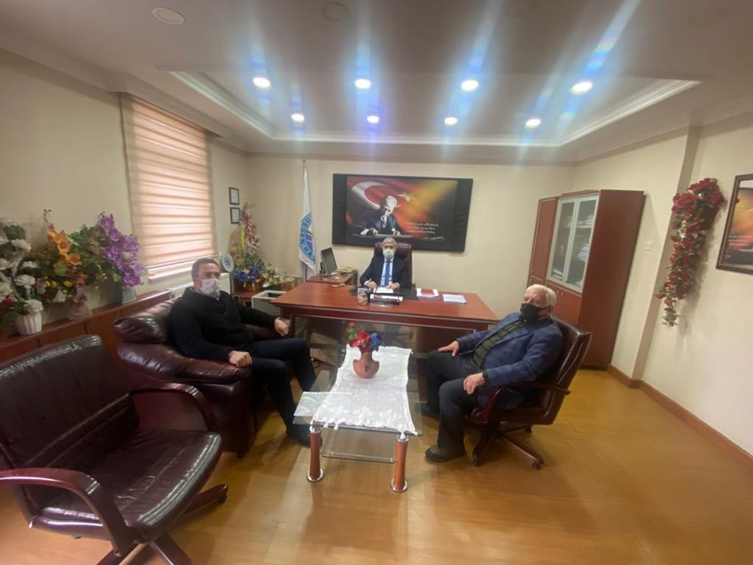Tüm üyelerimize misafirperverliklerinden ve vermiş olduğu değerli fikirlerden dolayı teşekkür eder, çalışmalarında başarılar dileriz.
İlçe Mutabakat Komitesi Toplantısı Gerçekleştirildi
Ardeşen Kaymakamlığı İlçe Yazı İşleri Müdürü Mevlüt Altı, Ardeşen Ticaret ve Sanayi Odası Başkanı İsmail Kuyumcu ve Ardeşen Esnaf ve Sanatkarlar Odası Başkanı Tahsin Bekir Yazıcı’nın katılımlarıyla Mutabakat Komitesi Toplantısı gerçekleştirildi.
24 Mart 2021 Çarşamba günü, 5362 Sayılı Esnaf ve Sanatkârlar Meslek Kuruluşları Kanunu ve Esnaf ve Sanatkârlar Odaları arasında veya Esnaf ve Sanatkârlar Odaları ile Türkiye Odalar ve Borsalar Birliği bünyesindeki Odalar/Borsalar arasında üye kayıt zorunluluğu bakımından çıkacak anlaşmazlıkları çözümlemek üzere oluşturulan Mutabakat Komitelerinin Çalışma Usul ve Esaslarına İlişkin Tebliğ kapsamında meslek odası üyelik kaydı ile ilgili konular hakkında karar almak üzere toplantı gerçekleştirilmiştir.
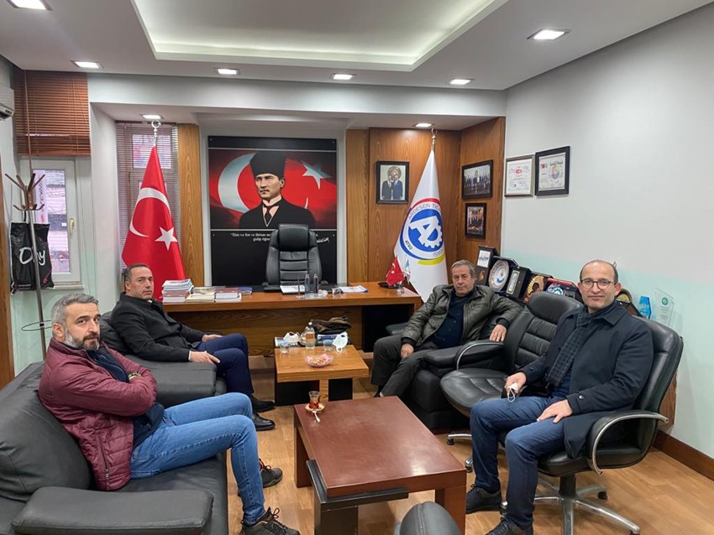Pazar TSO Başkanı Neşet Çakır'dan Odamıza Ziyaret
Pazar Ticaret ve Sanayi Odası Başkanı Neşet Çakır odamızı ziyaret ederek, Başkan İsmail Kuyumcu, Yönetim Kurulu Üyesi Ali Tektaş ve Meclis Üyesi Sedat Yazıcı ile bir araya geldi.
26 Mart 2021 Cuma günü gerçekleştirilen ziyaret sırasında güncel konular ve pandemi sürecinde üyelerimizin ve bölge esnafımızın genel durumu değerlendirildi.
Pazar TSO Başkanı Neşet Çakır’a nazik ziyaretlerinden dolayı teşekkür eder, çalışmalarında başarılar dileriz.

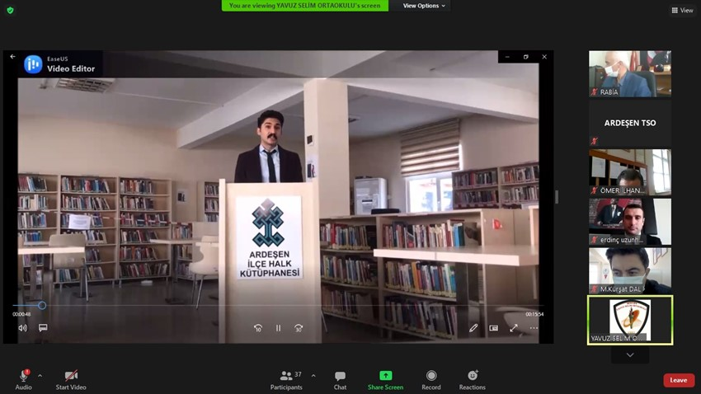Kütüphaneler Haftası Kutlama Programı
Ardeşen Ticaret ve Sanayi Odası olarak, Ardeşen Kaymakamlığı İlçe Milli Eğitim Müdürlüğü Yavuz Selim Ortaokulu ve İlçe Halk Kütüphanesi’nin birlikte hazırlamış olduğu ve video konferans yöntemi ile gerçekleştirilen 57. Kütüphaneler Haftası Kutlama Programı’na katılım sağladık.
1964 yılından bu yana insanlarda okuma alışkanlığını geliştirmek, kitap sevgisini aşılamak, toplumda okuma alışkanlığı konusunda farkındalık yaratmak ve okumanın yaşam boyu öğrenme üzerindeki vazgeçilmez etkisini göstermek amacı ile her yıl Mart ayının son Pazartesi günü ile başlayan hafta, "Kütüphane Haftası" olarak kutlanmaktadır. Ardeşen TSO olarak, başta kütüphanecilerimiz olmak üzere tüm vatandaşlarımızın "Kütüphane Haftası'nı" kutluyor ve toplumumuzda kitap okuma alışkanlığının gelişmesine vesile olmasını temenni ediyoruz.

